Maschinenbau
Maschinenbau ist ein Fach, das auf den Grundlagen der Physik und der Werkstoffkunde basiert. Er beschäftigt sich mit dem Entwurf, der Produktion und Instandhaltung von Maschinen und Anlagen. Er ist zugleich einer der anspruchsvollsten, aber auch vielfältigsten Industriezweige, der sich mit einer breiten Skala von Produkten beschäftigt. Gegenwärtig macht sich im Maschinenbau der Trend zur Senkung von Roh- und Werkstoffen bemerkbar, der mit dem steigenden Anteil der menschlichen Arbeit einhergeht.
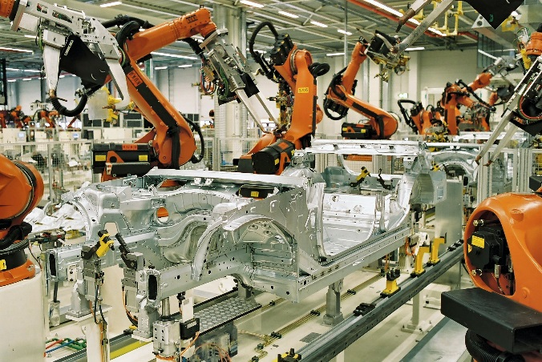
Eine dominierende Stellung im Maschinenbau hat die Automobilindustrie, in der immer mehr Roboter und automatisierte Fertigungsstraßen eingesetzt werden. Auch die Kfz-Zulieferindustrie (Herstellung von Teilen und Zubehör für Kraftwagen wie Karosserien und Anhängern) gewinnt immer mehr an Bedeutung.
Der Maschinenbau liefert komplette Ausrüstungen und Anlagen einschließlich Bau- und Werkzeugmaschinen, Klimaanlagen u.a.
Der Maschinenbau war schon vor dem 2.Weltkrieg der bedeutendste Industriezweig der Tschechoslowakei. In der 30er Jahren gehörte sie zu den 10 wichtigsten Maschinenbauländern der Welt, wobei es ein Land mit der kleinsten Bevölkerungszahl war.
In der sozialistischen Ära orientierte man sich auf den rohstoffintensiven Schwermaschinenbau und die Waffenproduktion. Ein schwacher Punkt des Maschinenbaus war zu dieser Zeit sein zu breites Sortiment. Es wurden 90 % des Maschinenbausortiments produziert – von der Nadel bis hin zum Kernkraftwerk. Bei einem so breiten Sortiment war es nicht möglich, mit der ausländischen Konkurrenz in Qualität und Preis Schritt zu halten.
Nach der Wende 1989 wurden die Betriebe privatisiert und ausländische Investoren haben auf unserem Markt Fuß gefasst. Der Maschinenbau ist gegenwärtig gleichmäßig in allen Regionen vertreten. Neben den großen Maschinenfabriken existiert eine beträchtliche Zahl kleinerer Betriebe. Ein Schwachpunkt ist das außerordentlich breite Produktionssortiment
(60 % des Weltsortiments) und die Aufteilung in viele kleine Betriebe.
Der Maschinebau ist genauso wie die meisten anderen Zweige der verarbeitenden Industrie auf den Export orientiert. Die Handelsbilanz weist langfristig einen Aktivsaldo auf. Die Internationale Maschinenbaumesse in Brünn ist die bedeutendste Industrieschau nicht nur in Tschechien, sondern in ganz Mitteleuropa.
Welche Maschinenbauerzeugnisse werden in Tschechien hergestellt?
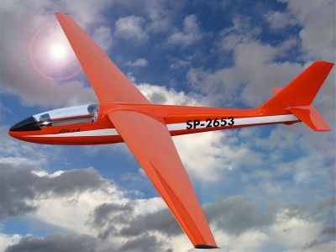
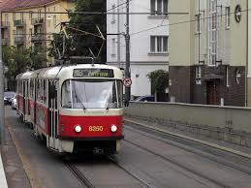
Der Fahrzeugbau hat hier dank der langen Tradition im Automobilbau und durch die günstige Lage des Landes in Mitteleuropa eine dominante Stellung und das Land ist ein beliebter Investitionsstandort. Nach der Pkw-Produktion folgt die Produktion von Bussen und Lkws. Über 40 der bedeutendsten Firmen der Autoindustrie haben in Tschechien ihre Zweigstelle. Der größte Exporteur ist der Automobilbauer Škoda-Auto AG, der 2015 über eine Million Autos herstellte. Ein neues Automobilwerke TPCA wurde in Kolín gebaut. Mit der Produktion von Bussen beschäftigt sich die Firma Karosa-Irisbus, mit der Produktion schwerer Lkw Tatra-Kopřivnice. In Tschechien werden weiter Schienenfahrzeuge (Lokomotiven, Waggons, Straßenbahnen, O-Busse u.a.) produziert.
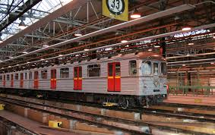
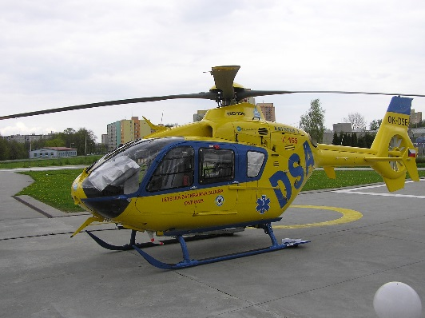
Zu den Spezialbereichen des Maschinenbaus gehört der Flugzeugbau. Nach Deutschland ist Tschechien der größte Hersteller von Sportflugzeugen.
In Tschechien werden darüber hinaus Fluss-, Fracht- und Sportschiffe, Yachten, Motor- und Fahrräder hergestellt. Bedeutend ist ebenfalls die Produktion von Turbinen (in Škoda Pilsen), Verarbeitungs- und Werkzeugmaschinen. Der größte Teil der Maschinenproduktion ist auf die EU-Märkte orientiert, vor allem nach Deutschland. Ein wichtiger Absatzmarkt für unsere Sportflugzeuge, Flugtransporter und Hubschrauber sind die USA.
1.Welche Maschinenbaufirmen kennen Sie? Befinden sich einige in Ihrer Umgebung?
2. Wie würde die Welt ohne Maschinenbau aussehen? Worauf müssten wir in unserem Alltag verzichten?
3.Ist jemand aus Ihrer Umgebung im Maschinenbau tätig und als was arbeitet er?
Übersetzen Sie.
Obrovský počet škol, které mezi sebou soupeří o studenty, způsobil, že chce téměř každý něco studovat. O učňovské školy už je léta malý zájem a každá druhá asistentka má titul. Kromě toho si lze studiem prodloužit mládí. Nabízí se tolik oborů, že je možno snadno studovat i to, co bylo dosud jen koníčkem. Při nástupu na školu však studenti zapomínají na budoucí uplatnění v praxi. V Česku jsou tak spousty filosofů, sociologů, mediálních teoretiků a odborníků na kultury nejrůznějších exotických národů a nikdo z nich nemůže najít práci. Na druhé straně se nedostává řemeslníků, mechaniků, údržbářů, elektrikářů. Jejich nástupní platy se pohybují mezi 30-40 000 Kč měsíčně, zatímco absolvent humanitních studií často končí za barem nebo u pokladny za minimální mzdu. K dobře placeným povoláním patří dále svářeči, strojírenští technici, opraváři traktorů, nástrojáři, soustružníci a elektromechanici. Z analýzy inzerce vyplývá, že jsou poslední tři profese nejžádanější.

